2024年春学期九年级第一次适应性练习试卷
化 学 2024.04
本试题分第I卷（选择题）和第II卷（非选择题）两部分，共28小题。考试形式为闭卷书面笔答，考试时间为100分钟，试卷满分为80分。
注意事项：
1．答题前，考生务必将自己的姓名、准考证号填涂在答题卡的相应位置上，并认真核对姓名、准考证号码是否与本人的相符合。
2．答选择题必须用2B铅笔将答题卡上对应题目的正确选项涂黑。如需改动，用橡皮擦干净后，再选涂其他答案，答案不能答在试题卷上。
3．答非选择题必须用0.5毫米黑色墨水签字笔作答，答案写在答题卡各题目指定区域内相应位置上。如需改动，先划掉原来的答案，然后再写上新的答案。
可能用到的相对原子质量：H—1 C—12 O—16 Cl—35.5 Ca—40

第Ⅰ卷（选择题共30分）
选择题（本题包括20小题，每小题只有1个选项符合题意。1～10题每小题1分，11～20题每小题2分，共30分）
1．2023年6月5日是第52个世界环境日，中国主题为“建设人与自然和谐共生的现代化”，下列措施与该主题不相符的是
A．绿色出行，积极践行“低碳生活” B．用布袋代替塑料袋，减少“白色污染”
C．植树造林，努力营造“绿水青山” D．大量利用化石燃料，缓解“能源危机”
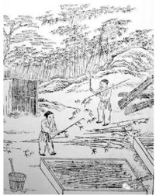
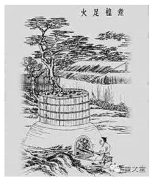
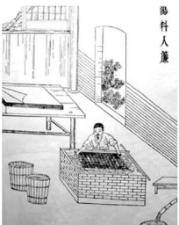
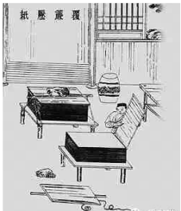
2．《天工开物·杀青篇》中记载古法制纸工艺可分为：斩竹漂塘、煮楻足火、荡料入帘、覆帘压纸等步骤，其中以发生化学反应为主的步骤是
A．斩竹漂塘 B．煮楻足火C．荡料入帘 D．覆帘压纸
3．下列化学用语表达的意义正确的是
A．2K——2个钾元素 B．Al^{3＋}——1个铝离子
C．S₈——8个硫原子 D．2N——2个氮分子
4．实验室新进一批95%的酒精。在存放处应张贴的标志是
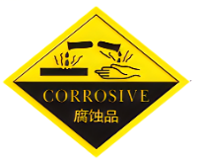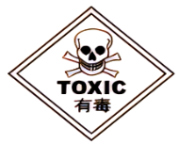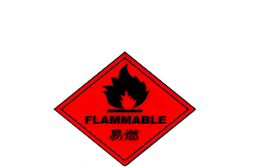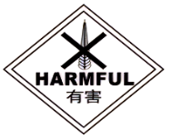
A B C D
5．下列物质的性质和用途对应关系正确的是
A．液氧具有助燃性，可用作火箭燃料
B．活性炭具有吸附性，可用作制糖脱色
C．一氧化碳具有可燃性，可用于金属冶炼
D．二氧化碳具有可溶性，可用作气体肥料
6．下列对实验现象的观察或记录中正确的是
A．镁条在空气中燃烧，发出耀眼白光，产生大量白烟
B．向蒸馏水中滴入2-3滴植物油，搅拌，植物油完全溶解
C．在检验氢气的纯度时，当听到尖锐的爆鸣声后即可以点燃氢气
D．室温下，向硝酸钾的饱和溶液中加入氯化钠，搅拌，氯化钠不溶解

钠元素在自然界中分布很广，储量极为丰富。金属钠的性质活泼，可与O₂、H₂O、CO₂等物质反应，钠的化合物NaCl、NaOH、Na₂CO₃、NaHCO₃等在生产、生活中用途广泛。完成第7-10题
11Na
钠22.99
7．图为钠元素在元素周期表中的信息。下列说法中不正确的是
A．钠元素为金属元素 B．钠原子的质子数为11
C．钠原子的中子数为11 D．钠元素原子的相对原子质量为22.99
8．为制作叶脉书签，某同学在实验室配制10%的NaOH溶液，下列实验操作正确的是
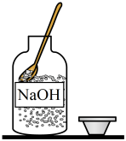
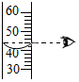

A．取用 B．称量 C．量取 D．溶解
9．向水中加入适量NaOH溶液，电解水的速率明显提高，其原理是
A．水的温度升高 B．溶液碱性增强 C．提供催化剂 D．溶液的导电性增强
10．对反应进行分类有助于深化研究。下列涉及含钠物质的反应中属于复分解反应的是
A．2Na + O₂====Na₂O₂
B．2NaOH + CO₂＝Na₂CO₃ + H₂O
C．Na₂CO₃ + 2HCl＝2NaCl + H₂O + CO₂↑
D．2NaHCO₃====Na₂CO₃ + H₂O + CO₂↑
11．下列概念之间存在如图所示关系的是
X
Y
选项 |  | A | B | C | D
概念 | X | 单质 | 中和反应 | 纯净物 | 化合反应
概念 | Y | 化合物 | 复分解发应 | 混合物 | 氧化反应

12．物质甲、乙均可用于杀菌、消毒，杀菌过程有如下的转化关系。下列说法中正确的是
甲乙丙丁
＋
光照
转化②
H₂O
转化①
氢原子
氧原子
氯原子
A．转化过程共涉及4种原子
B．转化过程共涉及3种氧化物
C．转化①中由物质甲转变为物质乙，氯元素化合价降低
D．转化②分解成丙、丁两物质的质量比为2∶1
13．根据下列实验操作和现象所得到的结论正确的是
选项 | 实验操作和现象 | 结论
A | 将燃着的木条伸入某气体中，木条熄灭 | 该气体为二氧化碳
B | 向实验室模拟炼铁的产物中滴加稀盐酸，有气泡产生 | 该产物中有铁
C | 将某布料置于酒精灯火焰上灼烧，闻到有烧焦羽毛的气味 | 该布料为棉花材质
D | 向某水样中加入适量肥皂水，振荡，产生较多泡沫 | 该水样为硬水
14．在给定条件下，下列物质间的转化能一步实现的是
O₂、点燃
稀硫酸
A．Fe Fe₂O₃ B．CuCuSO₄
稀盐酸

C

C．CO₂CO D．AgNO₃ HNO₃
15．推理是一种重要的学习方法。下列推理中正确的是
A．中和反应生成盐和水，则生成盐和水的反应一定是中和反应
B．化学反应常常伴有能量变化，则有能量释放的变化都是化学反应
C．化学变化中分子种类发生改变，则分子种类改变的变化一定是化学变化
D．同种元素的粒子质子数相同，则含有相同质子数的粒子一定属于同种元素
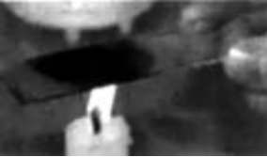
16．超疏水性仿生材料对水的作用与荷叶相似，水滴在其表面不易附着。将玻璃放在蜡烛火焰上灼烧，表面会沉积一层黑色物质(见下图) ，该方法可获得一种能用于手机触屏的超疏水性材料。下列说法不正确的是
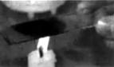
A．黑色物质由石蜡蒸气冷凝而成
B．黑色物质由石蜡不充分燃烧产生
C．黑色物质能与O₂发生燃烧反应
D．铁质输水管的内壁若采用超疏水性材料能防锈蚀

17．CO₂资源化利用是实现碳减排的重要途经，下图为CO₂利用原理。下列说法正确的是
CaCO₃
A
I
CO₂
II
催化剂
CO、H₂
CH₄
A．物质A中钙元素的质量分数比CaCO₃中的低
B．反应Ⅱ中CH₄与H₂的分子数之比为2∶1
C．理论上每44 g CO₂参与反应，最终消耗32 g CH₄
D．该转化的生成物可用作燃料
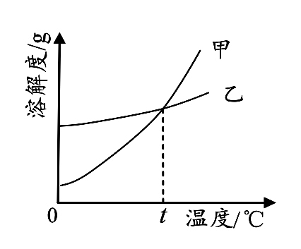
18．K₂CO₃、KNO₃在不同温度时的溶解度及溶解度曲线如下。下列说法正确的是
温度/℃ |  | 20 | 40 | 50 | 60 | 80
溶解度/g | K₂CO₃ | 110 | 117 | 121 | 126 | 139
溶解度/g | KNO₃ | 31.6 | 63.9 | 85.5 | 110 | 169

A．40 ℃时，100 gKNO₃饱和溶液中含63.9 gKNO₃
B．曲线甲代表K₂CO₃的溶解度曲线
C．t ℃应介于50~60 ℃之间
D．t ℃时甲、乙两物质所形成饱和溶液的溶质质量分数相等
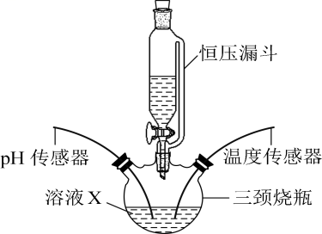
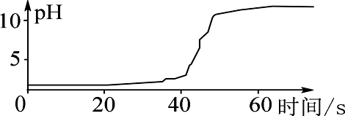
19．借助传感器对稀NaOH溶液与稀盐酸的中和反应进行研究，实验装置如下左图所示，三颈烧瓶中盛放溶液X，用恒压漏斗匀速滴加另一种溶液。实验过程中，三颈烧瓶内溶液的pH变化如下右图所示。下列说法不正确的是
A．溶液X是稀盐酸
B．恒压漏斗上端活塞要拔出后才能使液体顺利滴入三颈烧瓶
C．温度传感器的示数先增大后减小
D．60秒时溶液中的溶质是NaCl、NaOH
20．一种碱式氯化铝铁的化学式为FeA1₅(OH)xCly，遇热分解生成三种氧化物和氯化氢（反应中各元素化合价均不变）。称取一定量样品充分灼烧，将产生的气体依次通入过量浓硫酸和碱石灰（NaOH和CaO混合物），浓硫酸质量增大1.8g，碱石灰质量增大29.2g。则FeA1₅(OH)xCly中x的数值是
A．5 B．8 C．9 D．10

第II卷（非选择题共50分）
无锡位于太湖之滨，无锡风光具山水之胜，兼人工之巧。完成第21-23题（共10分）
21．（1）客过无名姓，扁舟系柳阴。现代游船常用玻璃钢做船体，玻璃钢所属材料类别是▲。
a．金属材料 b．无机非金属材料 c．有机合成材料 d．复合材料
（2）早春挖芦笋，端阳摘粽叶。粽叶中含有维生素C，用其包粽子能防止人体发生的病症是▲。
a．坏血病 b．夜盲症 c．贫血症 d．甲状腺肿大
（3）淡湖三白馋食客，秋冬蟹肥令尔慕。白鱼为人体提供的主要营养素是▲。
a．油脂 b．糖类 c．蛋白质 d．无机盐
22．人间珠玉安足取，岂如阳羡溪头一丸土。宜兴陶瓷闻名中外，粘土是制作茶壶的主要原料，粘土中有硅酸盐矿物，主要成分的化学式是Al₂Si₂O₅(OH)₄，该物质中硅元素化合价是▲，氢元素与氧元素质量比是▲，茶壶烧制过程中反应的化学方程式为
Al₂Si₂O₅(OH)₄＝Al₂O₃+2X+2H₂O，X的化学式是▲。
23．普照佛光叠翠峦，无锡圣境秀灵山。灵山大佛高88米，重量达700多吨。佛像选用青铜合金材料铸造，其硬度▲（填“大于”或“小于”）纯铜，佛像部分位置出现铜绿，主要成分是碱式碳酸铜[Cu₂(OH)₂CO₃]，铜绿的产生是因为空气中含有的物质是▲，碱式碳酸铜化学式可以写成[Cu(OH)₂•CuCO₃]，用盐酸除去铜绿的化学方程式是▲。
24．（共8分）某校李老师开展气体制取和燃烧条件探究的实验。
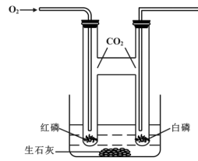
A B C
- 用高锰酸钾制取氧气，应选用的发生装置是▲，反应的化学方程式是▲。
- 用装置C进行以下实验并记录实验现象：
实验序号 | 实验操作 | 红磷 | 白磷
① | “H”管中通入CO₂并底部浸在冷水中 | 未燃烧 | 未燃烧
② | 在水槽中加入适量CaO固体 | 未燃烧 | 未燃烧
③ | 将“H”管移出水槽冷却至室温后通入O₂ | 未燃烧 | 未燃烧
④ | 将“H”管底部再次浸入水槽中 | 未燃烧 | 燃烧
①CaO固体与水反应过程中将化学能转化为▲。
②能证明CO₂不能支持燃烧的实验序号是▲，通过观察实验③、④，说明燃烧需要的条件是▲。
③白磷燃烧过程中产生白烟的主要成分是▲，该探究实验的缺点是▲。
25．（共7分）阅读材料，回答以下问题
太湖为何给我们“颜色”看
太湖美，美就美在太湖水。无锡人对太湖有一份特别的情怀，太湖水滋养了一代代无锡人。而在2007年太湖爆发了严重蓝藻污染事件，造成了无锡全城自来水污染，生活用水和饮用水严重短缺。太湖水污染问题引起广泛关注。从化学学科视角分析，是什么原因导致太湖给我们“颜色”看呢？
蓝藻事件的主要原因有很多方面，具体来看，有以下几点：水体富营养化是蓝藻爆发的主要原因，由于含有氮、磷元素的养分输入导致，这些养分主要来源于化肥流失、生活污水、畜禽养殖、工业污染，以及燃烧矿物燃料等。其次是水体环境，蓝藻偏好高温、强光和偏碱性的水体环境，25℃-35℃、pH8.0-9.5的水体更有利于蓝藻的发生。
为治理太湖水，政府出台了多个举措，包括加强监测与预警，及时掌握湖泊水质状况，做出及时响应；减少污染源，加强农业面源污染的治理、加强工业废水处理、推广生态型污水处理设施等；生态修复，引入湿地植物、浮岛等生态修复技术，有效去除水中污染物质、提高水质净化能力。
工农业废水中氮元素主要以氨氮（NH₄⁺）形式存在，其质量分数系数如图1所示。在废水中加入氢氧化钠溶液，可以将NH₄⁺转化为气体。一般情况下，很难将NH₄⁺转化为沉淀，但是如果在废水中加入硫酸铁溶液，则会生成黄铵铁矾[NH₄Fe₃(SO₄)₂(OH)₆]沉淀，去除率与pH的关系如图2所示。如要深度去除NH₄⁺，可选用氧化剂将其转化为氮气，工业上采用投加足量氯气(Cl₂)或次氯酸钠(NaClO)将废水中NH₄⁺转化为氮气的方法叫折点氯化法，去除率与温度的关系如图3所示。氯气能和水反应生成盐酸和次氯酸（HClO），次氯酸有较强的氧化性，见光易分解生成盐酸和一种气体单质。
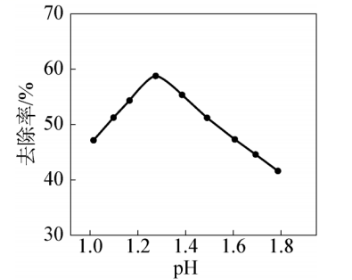
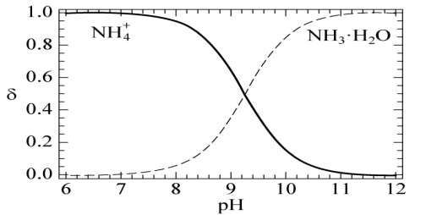
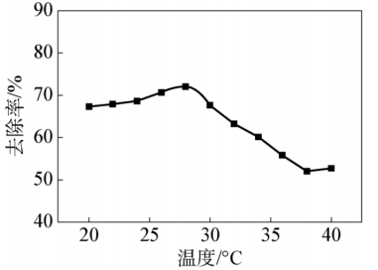
第25题图1 第25题图2 第25题图3
当然，加强对公众的宣传与教育也是必不可少，以此提高公众的环境保护意识和水资源利用意识，形成广大市民共同参与治理太湖蓝藻的合力，让我们的太湖水少一点蓝色。
- 太湖爆发蓝藻最有可能的季节是▲。
- 在太湖周围少种农作物多植树能改善水体富营养化的原因是▲。
- 图1中废水的pH增大过程中，与NH₄⁺反应的离子是▲（填离子符号）。
- 通过图3中NH₄⁺去除率与温度的关系，你得出的结论是▲。
- 次氯酸分解的化学方程式是▲。
- 下列说法正确的是▲。
a．在全省范围内大规模推行退耕还林，以保护太湖水资源
b．NH₄⁺很难转化为沉淀，是因为一般的铵盐均易溶于水
c．将氯气通入氢氧化钠溶液中，能生成两种盐
d．图2中随着pH增大，去除率下降的主要原因是NH₄⁺转化为NH₃•H₂O
26．（共7分）某学校化学课上利用“W”型管完成一氧化碳还原氧化铜的实验。
资料：①将浓硫酸滴入甲酸（HCOOH）中能生成一氧化碳和水
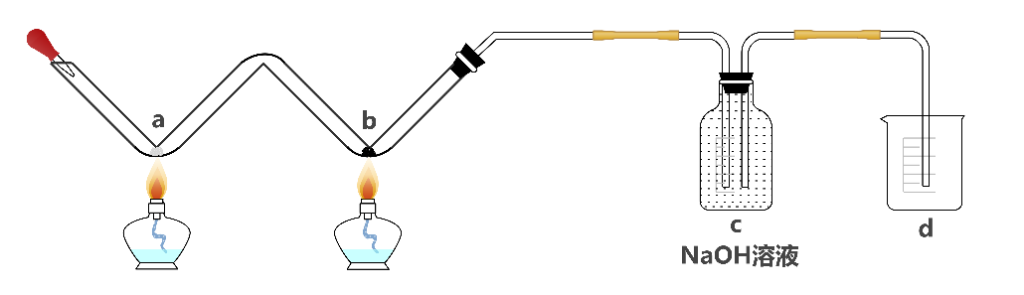
② Cu₂O与稀硫酸反应化学方程式为Cu₂O + H₂SO₄＝CuSO₄ + Cu + H₂O
浓硫酸
甲酸
氧化铜
（1）实验时先点燃a处酒精灯的目的是▲。
（2）b处观察到的现象是▲，发生的反应化学方程式为▲。
（3）c处集气瓶除了可以吸收二氧化碳以外，还具有的作用是▲。
（4）实验结束后，小明同学提出质疑，他认为反应生成的红色固体中可能含有Cu₂O，请你设计实验检验产物中是否含有Cu₂O▲。（写出操作、现象和结论）
（5）用该装置完成实验，优点是▲（写出一点即可）。

27．（共8分）铁红（主要成分为Fe₂O₃）是一种用途广泛的颜料，工业上有两种方案利用废铁屑制备铁红，流程如下：
H₂O₂溶液反应②
调pH，操作Ⅰ反应③
铁屑
碳酸钠溶液
洁净的铁屑
过量硫酸溶液
反应①
溶液A
Fe₂(SO₄)₃溶液
FeCO₃晶体
Fe(OH)₃
Fe₂O₃
Fe₂O₃
NH₄HCO₃溶液
反应④、操作Ⅱ
空气中灼烧
反应⑤

（1）碳酸钠溶液能洗去油污，说明溶液呈▲（填“酸性”、“碱性”或“中性”）。
（2）为加快反应①的速率，可采取的措施是▲，溶液A中溶质主要成分是▲。硫酸溶液需过量，但不宜过多，理由是▲。
（3）Fe(OH)₃是一种红褐色沉淀，操作Ⅰ的名称是▲，调pH过程中加入适量NaOH溶液而不加入Ca(OH)₂溶液的原因是▲。
（4）反应⑤过程中还有二氧化碳生成，写出该反应的化学方程式▲。

28．（共10分）钙是人体骨骼生长的必要条件，某化学兴趣小组对补钙剂进行探究。
Ⅰ补钙有度
（1）人体可以通过食物，如高钙牛奶、钙强化橘子汁来补钙，这里的“钙”指的是▲。（填“单质”、“元素”或“原子”）
（2）下图是某品牌钙片的说明书。青少年每天至少摄入1.2克钙，如果全部来自于钙片，则每天至少需要服用▲片。
【成份】碳酸钙、白砂糖、玉米淀粉
【含 量】每片含碳酸钙0.5克
【贮 藏】密封保存
（3）碳酸钙片对胃酸的依赖性很大，原因是▲。（用化学方程式表达）
Ⅱ制钙有方
葡萄糖酸钙[Ca(C₆H₁₁O₇)₂]是有机钙，具有易于人体吸收、易溶于水、难溶于酒精的特点。利用图1装置可将葡萄糖(C₆H₁₂O₆)转化为葡萄糖酸(C₆H₁₂O₇)，进而制得葡萄糖酸钙。实验流程如下：
葡萄糖
葡萄糖酸
葡萄糖酸钙溶液
30%H₂O₂溶液
过量碳酸钙
趁热过滤
乙醇
葡萄糖酸钙固体
过滤、洗涤、干燥

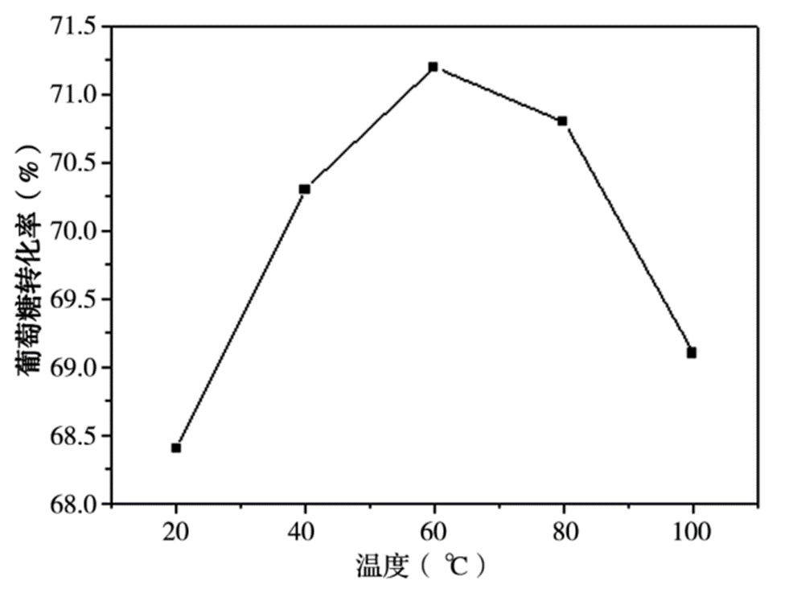
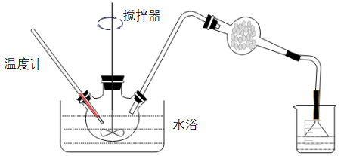
第28题图1 第28题图2
（4）葡糖糖转化率在60℃以上明显降低（如图2）的原因是▲。
（5）实验过程中加入乙醇的目的是▲。
（6）用碳酸钙转化为葡萄糖酸钙的意义是▲。
a．葡萄糖酸钙水溶性好 b．葡萄糖酸钙易于人体吸收
c．葡萄糖酸钙相对分子质量大 d．葡萄糖酸钙中钙的质量分数大
Ⅲ测钙有法
（7）葡萄糖酸（相对分子质量为196）与碳酸钙反应类似于盐酸与碳酸钙。则39.2克葡萄糖酸最多能制得葡萄糖酸钙的质量为▲（写出解题过程）。

